1. Выбор электродвигателя и расчет передаточного отношения приводной станции

М

1

2

3

I

II

III

Рис. 1 – Схема приводной станции: 1-электродвигатель; 2 – передача клиноремённая; 3 – редуктор червячный

Pпэ=0,23кВт; nэд=750х0,96об/мин; nпэ=21об/мин.

По [2] примем КПД ременной передачи клиновыми ремнями ηп.к.=0,95; КПД червячного редуктора ηп.ч.=0,84; коэффициент, учитывающий потери пары подшипников качения двух валов ηп.п.=0,99.

Найдем общий КПД привода:

η0=ηп.к.·ηп.ч.·ηм·ηп.п.2=0,95·0,84·0,98·0,992=0,76.

Определим расчётную мощность электродвигателя по формуле:

кВт;

где 1,25- коэффициент перегрузки;

ηпс=0.8-КПД приводной станции.

Выбираем электродвигатель асинхронный серии 4А, закрытый обдуваемый 4А80А8УЗ ГОСТ19523-74, с частотой вращения nэд=750·0,96=720об/мин, мощность электродвигателя – Рдв=0,37кВт.

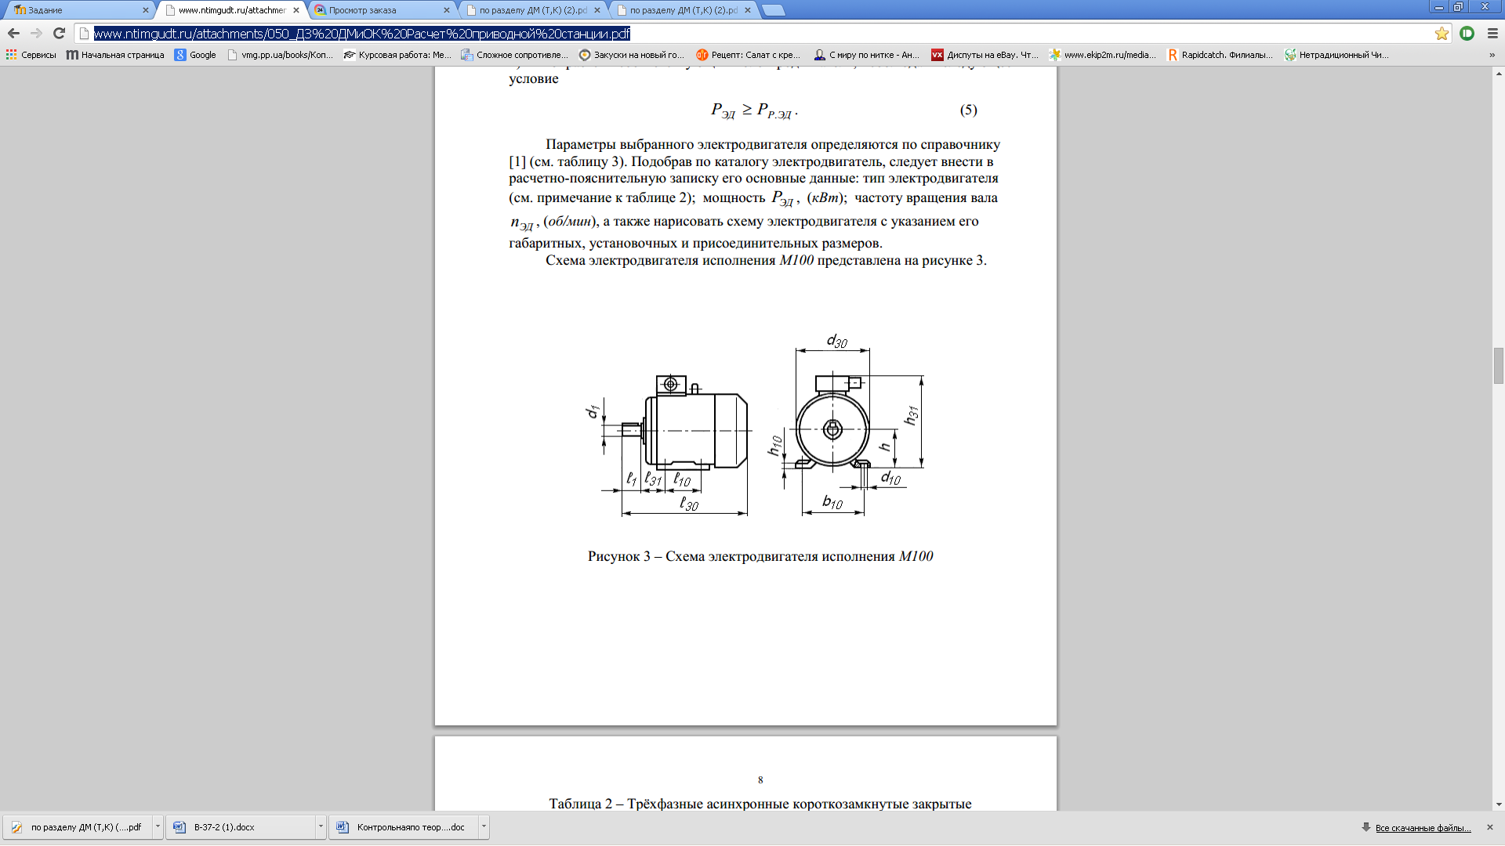

Рис. 2 – Схема электродвигателя

Габаритные размеры двигателя l30=300мм, h31=218мм, d30=170мм;присоединительные размеры d1=22мм. Установочные и присоединительные размеры: l1=50мм; l10=100мм; l31=50мм; d1=22мм; d10=10мм; b10=125мм; h=80мм; h10=10мм.

**2. Разбивка передаточного отношения приводной станции по ступеням**

Передаточное число приводной станции:

.

Определим диапазон передаточных чисел редуктора, который можно использовать в разрабатываемом приводе. Для установления максимально возможного передаточного числа редуктора, принимается рекомендуемое минимальное передаточное число клиноремённой передачи:

u Рем.Min = 2, тогда .

Принимается uРем. Max = 4, тогда минимально возможное передаточное

число редуктора составит:



Таким образом, диапазон передаточных чисел редуктора составит:

8,5=uРед.Min ≤ uРед. ≥ uРед.Max =17,15

Предварительный крутящий момент рассчитывается с помощью выражения:

Нм.

Диапазон крутящих моментов на выходном валу редуктора имеет вид:

135= TK Пр ≤ TK Ред ≤ 1,5TK Пр ≤ 202,5 Н м.

Диапазон рекомендуемых мощностей редуктора составит

0,37=PЭД ≤ PРед ≤ 1,5PЭД =0,56 (кВт)

Используя диапазоны по справочнику [1] выбирается редуктор   
Чг80-10-51-1-УЗ ГОСТ 15150.

Основные параметры выбранного редуктора представлены в таблице 1.

Таблица 1 – Основные параметры редуктора

|  |  |  |  |  |
| --- | --- | --- | --- | --- |
| Типоразмер редуктора | Межосевое расстояние, мм | Номинальное передаточное число | Номинальный крутящий момент, Нм | Номинальная радиальная нагрузка на валах, Н |
| Чг63-10-51-1-УЗ | 63 | 10 | 250 | 4000 |

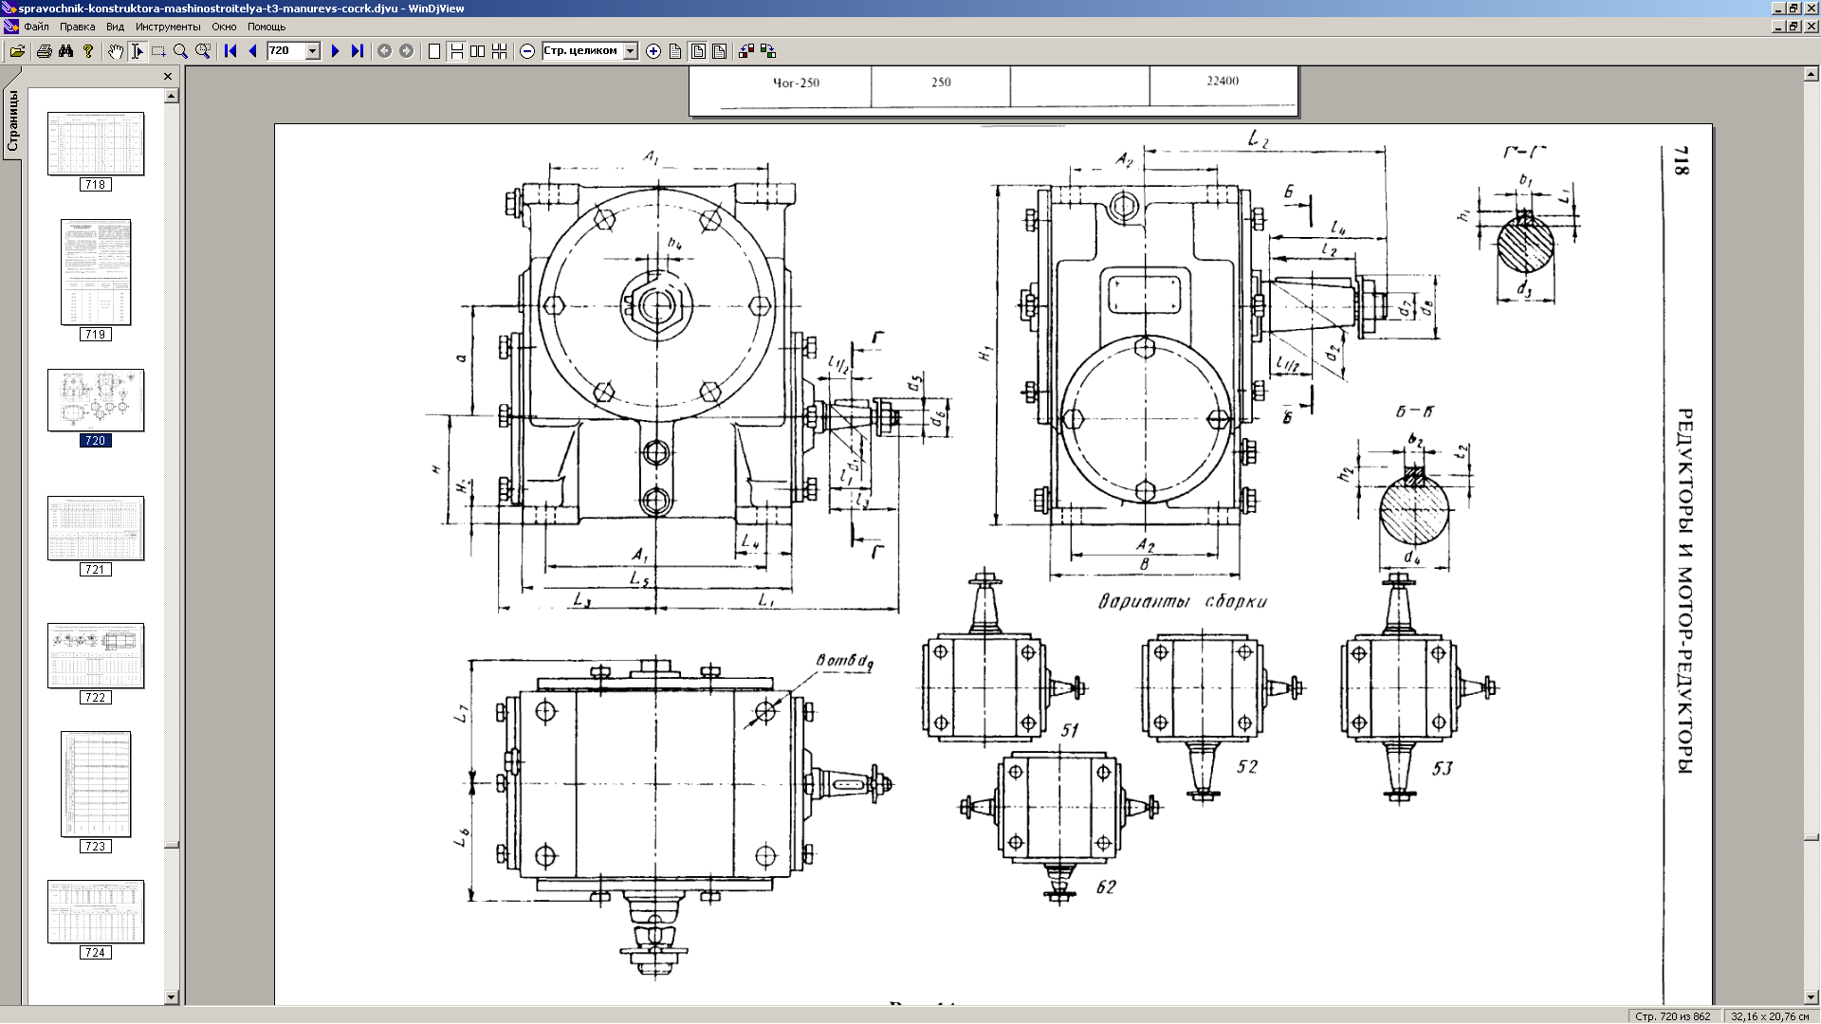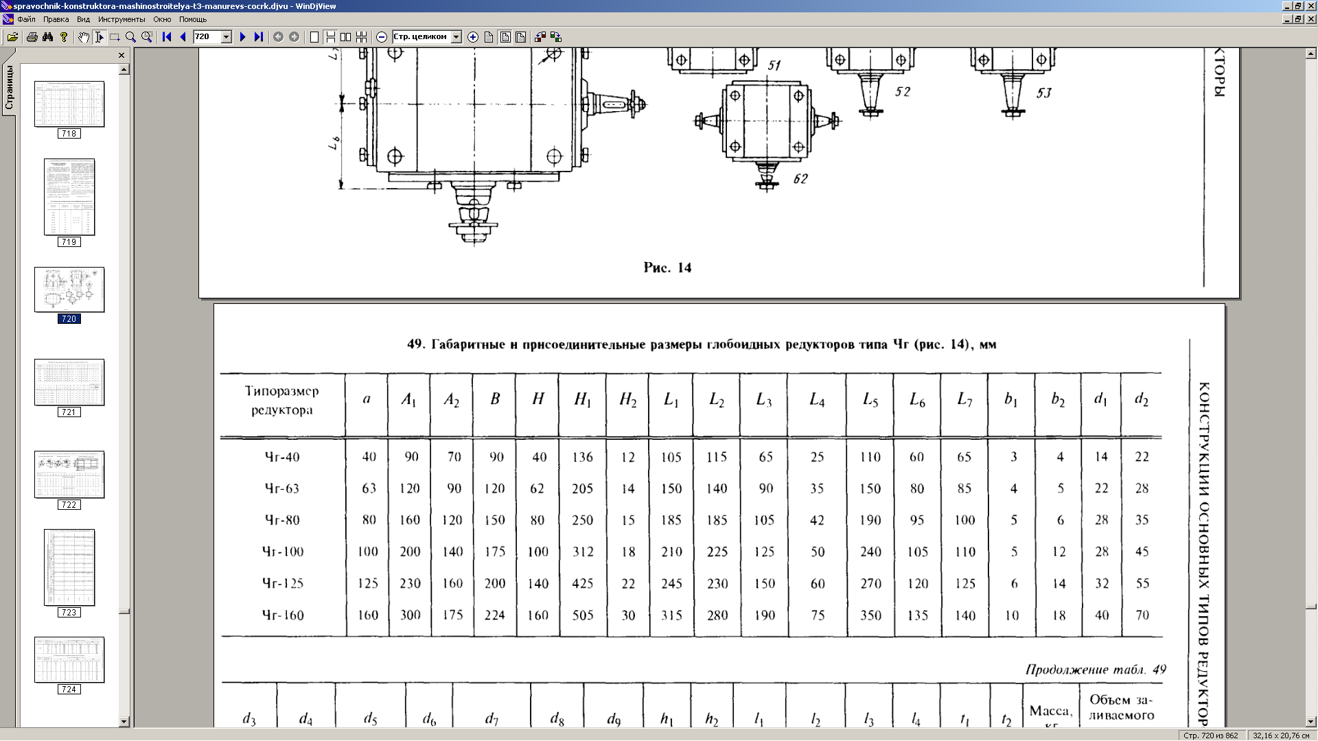

Рис. 3 – Схема редуктора

Уточняем передаточное число клиноремённой передачи:

.

**3. Кинематический и силовой расчёт приводной станции.**

Найдем частоты вращения валов:

;

;

.

Определим угловые скорости вращения валов:

;

;

.

Найдем мощности на валах привода:

;

;

.

Определим крутящие моменты:

;

;

.

**4.Расчёт клиноремённой передачи**

По номограмме на рис.7.3 [2] в зависимости от частоты вращения ведущего шкива n1=720об/мин и передаваемого усилия Р1=0,36кВт принимаем сечение клинового ремня А.

Диаметр ведущего шкива:

мм.

Примем d1=160мм.

Диаметр ведомого шкива d2=uремd1(1-ε)=3,43·160·(1-0,015)=544,1мм, где ε=0,015 – скольжение ремня. Примем d2=560мм по ГОСТ 17383-73.

Уточняем передаточное отношение:



Отклонение от первоначального (3,5-3,43)/2·100%=2%, что меньше допускаемых 3%.

Определяем предварительное значение наименьшего межосевого расстояния в интервале:

*amin=0,55(d1+d2)+* *Т0 =0,55(160+560)+8=404мм,*

*amax=d1+d2 =160+560=720мм,*

где *Т0=8мм*  - высота сечения А принята по табл. 7.7.

Примем предварительно ар=700мм.

Рассчитываем расчетную длину ремня:

мм.

По табл. 7.7 [2] принимаем Lp=2800 мм.

Окончательное значение межосевого расстояния:



где W=0,5π(d1+d2)=0,5·3,14(160+560)=1130,4мм.

y=(d2-d1)2=(560-160)2=160000мм2.

При монтаже передачи нужно обеспечить возможность уменьшения межосевого расстояния на 0,01L=0.01·2800=28мм для облегчения надевания ремней на шкивы и возможность увеличения его на 0,025L=0.025·2800=70мм для увеличения натяжения ремней.

По табл. 7.8 [2] для ремня сечения А при d1=160мм, i=3,43, n1=720об/мин интерполированием находим значение номинальной мощности P0=1,8 кВт, передаваемую одним ремнем в условиях типовой передачи.

Угол обхвата меньшего шкива:

*α1≈1800-57(d2-d1)/a=1800-57(560-160)/559=139,20.*

Коэффициент режима работы Ср=1- при односменном режиме по табл. 7.10.

Коэффициент, учитывающий влияние длины ремня: для ремня сечения А при длине L=2800мм по табл.7.9 [2] СL=1.11.

Коэффициент угла обхвата Cα=0.89, при α1=167,90.

Предполагая, что число ремней в передаче будет от 2 до 3, примем Сz=0,95.

Определяем требуемое число ремней:

*z=P1Cp/P0 СL Cα Сz=0,36/(1,8·1,11·0,89·0.95)=0,2.*

Принимаем z=1.

7. Находим натяжение ветви одного ремня:

H.

где v=0,5ω1d1=0,5·75,36·160·10-3=6м/с, θ=0,1 Нс2/м2 для ремня сечения А.

Сила, действующая на валы:

*Fв=2F0sin(α1/2)=2·67·sin(139,2/2)=125,6Н.*

Окружная сила: Ft=P/v=360/6=60Н;

Рабочий ресурс передачи:



где N0ц=4,6·106- базовое число циклов для ремней сечения А;

σ-1=7МПа – предел выносливости для клиновых ремней;

- коэффициент, учитывающий влияние передаточного отношения;

СН=1-при постоянной нагрузке.

Максимальное напряжение в сечении ремня:

=1,2+5+0,05=1,75МПа

где напряжение от растяжения МПа;

А=81мм2- площадь поперечного сечения ремня из табл.7.7;

напряжение изгиба МПа;

напряжение от центробежных сил

МПа

ρ=1400кг/м3-плотность материала клиновых ремней.

Тогда:

ч.

**Список использованных источников.**

1. Анурьев В.И. Справочник конструктора-машиностроителя. В 3 т. Т. 3 /

В.И. Анурьев. – М.: Машиностроение, 1978. – 557 с.

2. Чернавский С.А. Проектирование механических передач: Учебно-

справочное пособие для втузов/ С.А. Чернавский, Г.А. Снесарев, Б.С. Козинцов, К.Н. Боков, Г.М. Ицкович, Д.В. Чернилевский, – М.: Машиностроение, 1984. – 560 с.

